Java：8 版本

微服务框架

当前时间节点：2020-04-16

Spring Cloud

**Hoxton** SR3：H版 服务器运行版本第3版

**GA**：General Availability 正式发布的版本,官方推荐使用此版本

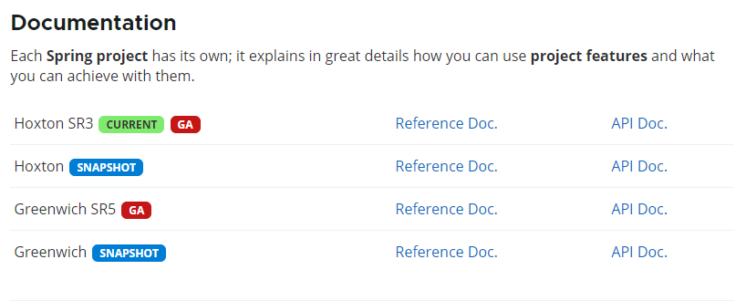

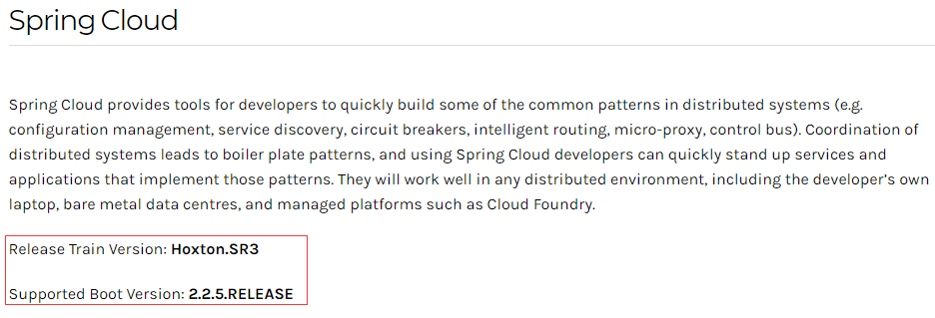

Spring Boot

官方版本匹配 "Hoxton.SR3": "Spring Boot >=2.2.0.M4 and <2.3.0.BUILD-SNAPSHOT"

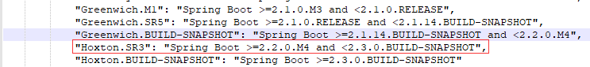

文档标配 2.2.5 但是boot 当前官方推荐版2.2.6

结合 Hoxton.SR3 匹配 大于等于2.2.0 小于2.3.0

所以订为 2.2.6 **GA**

